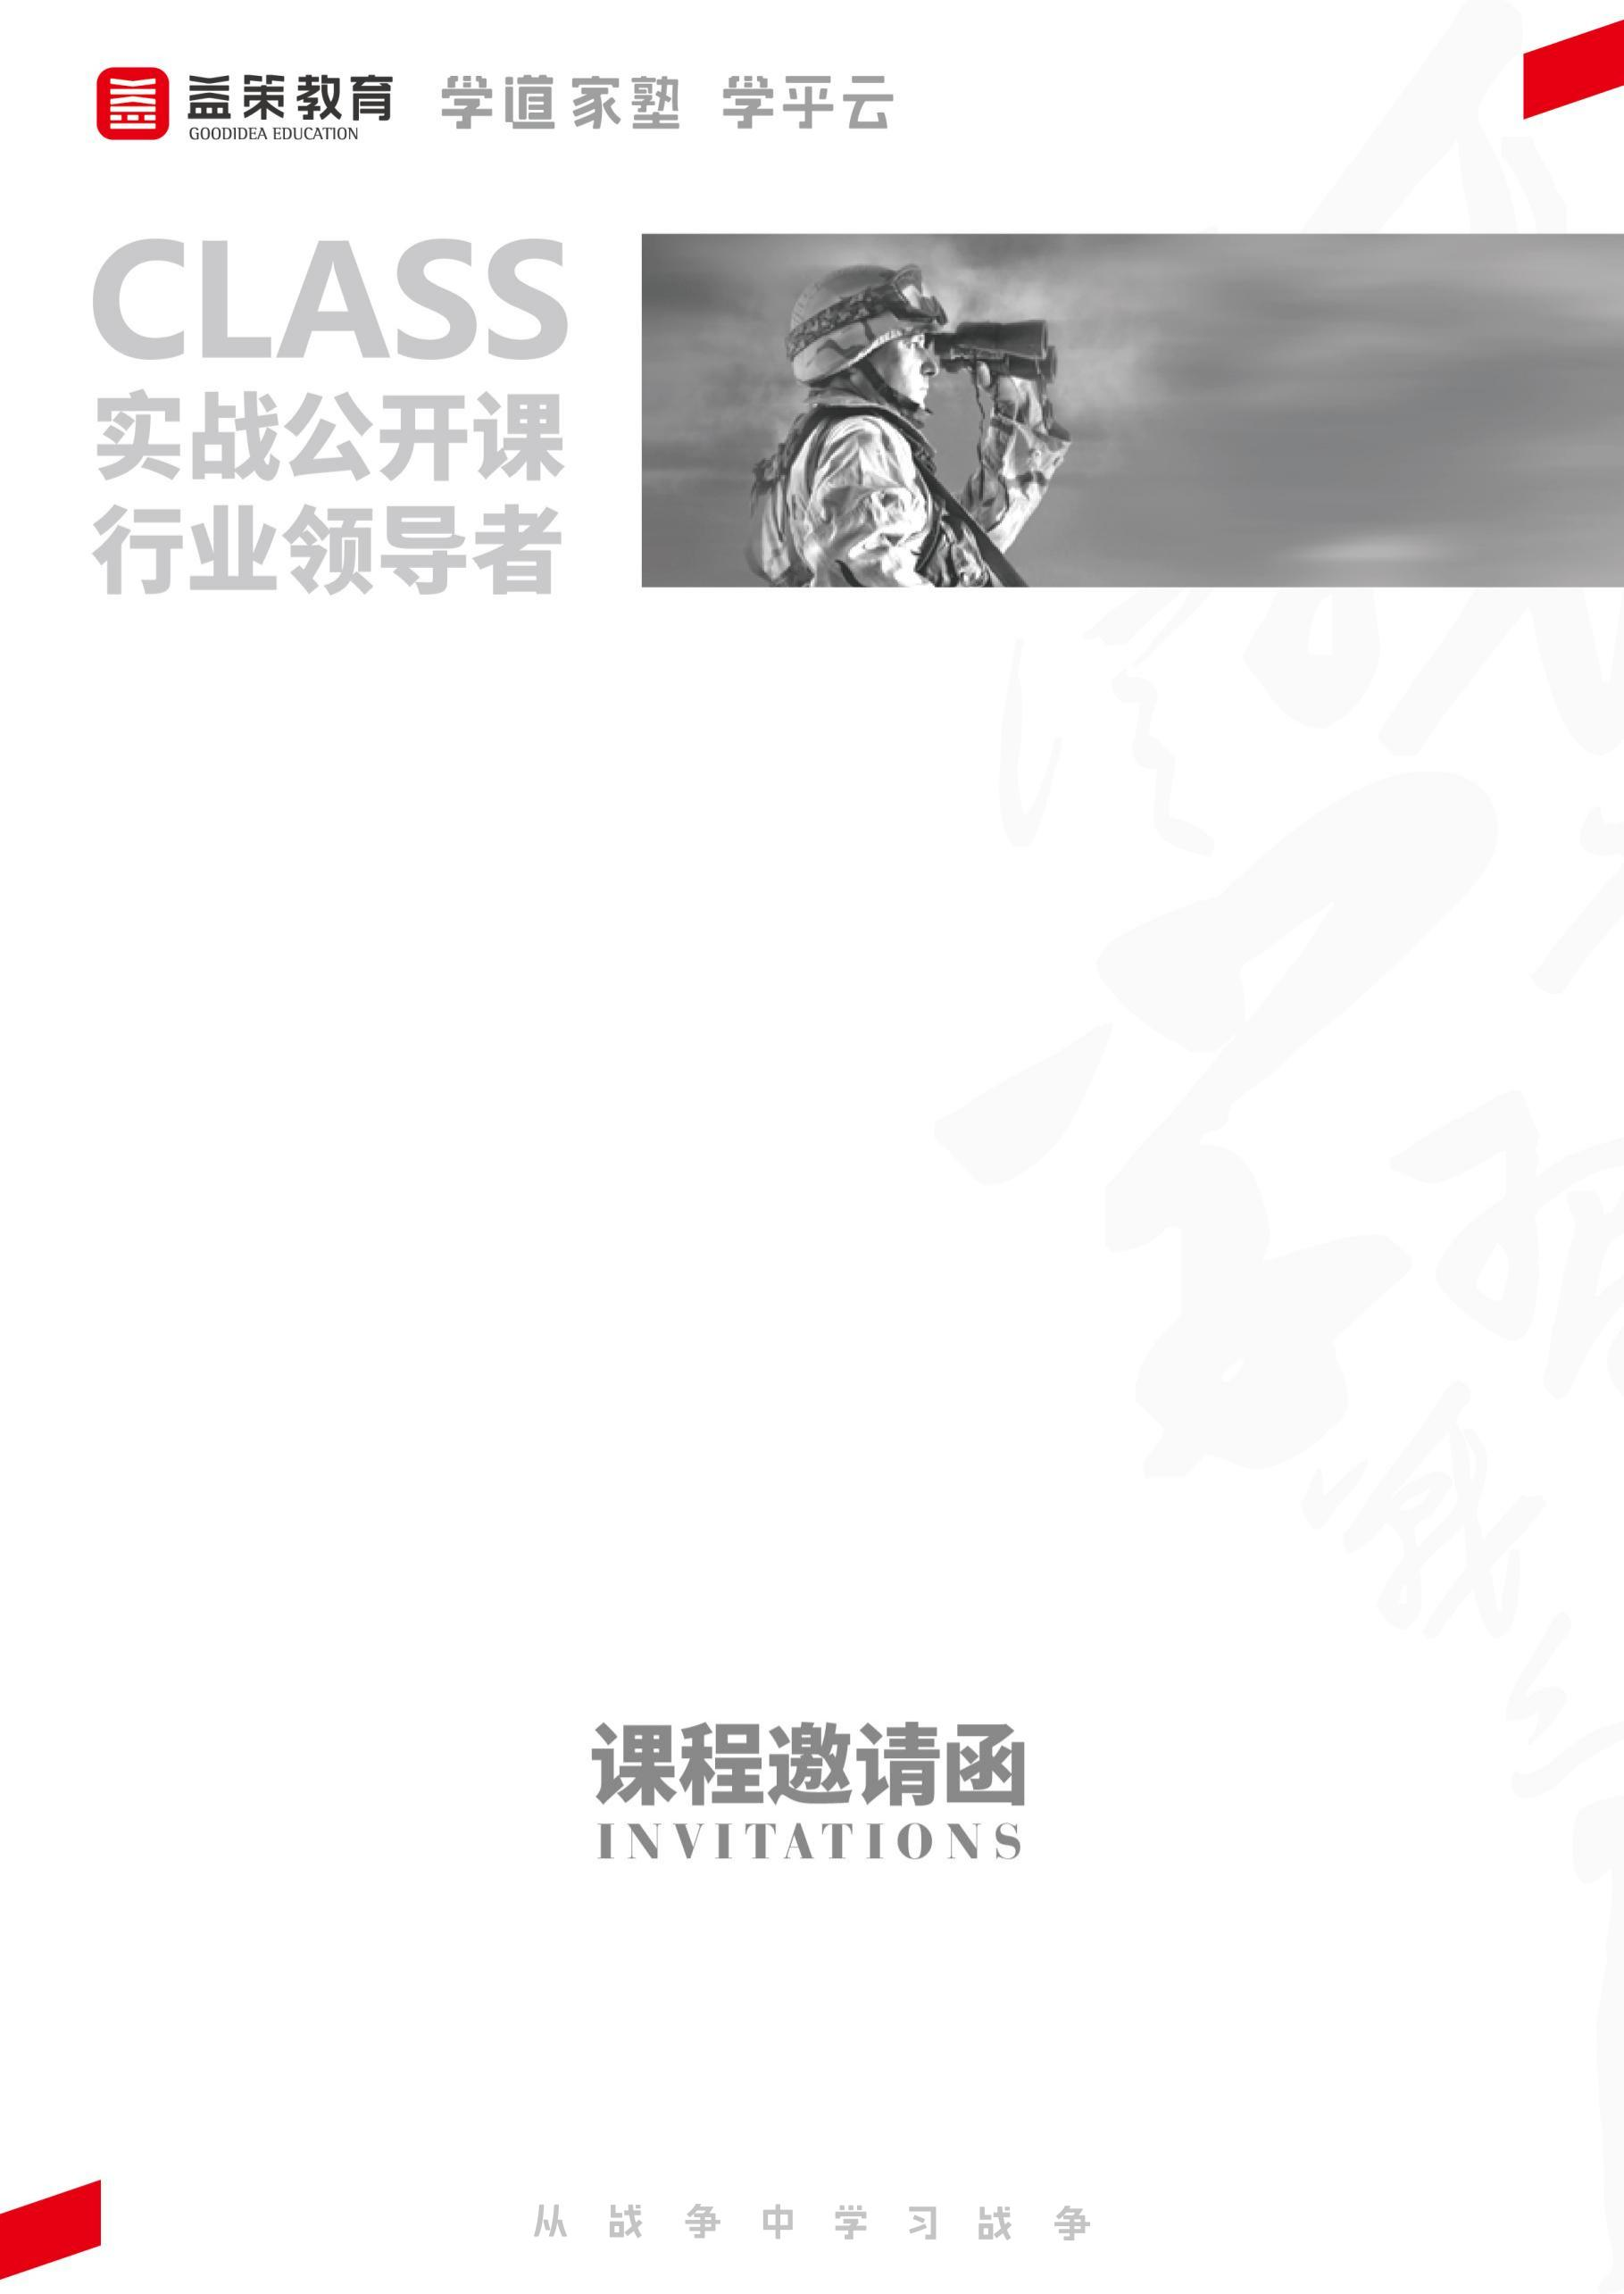

向华为学习-构建高效会议执行力

— 促使战略落地与组织效率提升

**主 讲：原华为全球秘书处处长、高效会议执行力专家 李婉俊**

**课程对象：总经理、总裁办/总经办主任、运营部负责人、HRD、行政部负责人、高管助理等。**

**时间/地点：7月25日（周二）/广州**

**课程费用：3800元/人**

通用管理学习系列



01

课程概要

**课程亮点**

**先进理念**—以会议为抓手，解决战略落地“最后一公里”

**标杆导师**—出自华为，标杆企业成功实践，结合多家企业辅导经验

**精准提升组织效率**—从源头减少会议数量，全面提升会议效率

作为企业的高管，您是否遇到这些“痛”：

* 重要战略和重点工作执行遇困，过程监督不力，最终业绩差强人意
* 管理者不是在开会就是在开会的路上，会议占用了大量的人力
* 会议效率低：会前准备不充分，会中控制不规范，会后跟踪不到位
* 会议决策慢，落实差：会而不议、议而不决、决而不行、行而无果

如果您遇到以上问题，《向华为学习—构建高效会议执行力》通过一套科学的会议管理体系，帮助您走出困境。《构建高效会议执行力》用一个目标、两个纬度/模型、三句口诀、四个步骤、五种场景，通过高效会议的运作，促进战略落地的执行力和组织效率。

**一个目标：构建高效会议执行力。**会议是企业管理经营的重要抓手，通过例行的会议解决经营管理的例行问题；通过临时会议解决日常问题或集思广益，广泛了解信息。

**两个纬度/模型：**高效的会议可以**促进战略的落地**和**提升组织效率**。通过**两个模型**适用于不同的会议问题程度和企业状况，端到端厘清高效会议从定位与目标，到机制规范，到实施效果等系统性设计逻辑。

**三句口诀：减少会议、高效运作、确保落地。**分享标杆企业高效会议管理的三个层面，根本上解决会议数量多、会议效率低、会议管理变革优化成功率的问题。

**四个步骤：**落实高效会议管理的**四个主要步骤**，如何**减少会议数量**，如何**建设会议规范化管理机制**，实施高效会议的**典型场景与方法**，实施变革优化的**落地保障措施**。

**五种场景：**通过标杆企业**五种典型的会议场景，**匹配高效会议的**五个要点**深度剖析，使企业切实感知构建高效会议执行的独门绝技。

《构建高效会议执行力》透视华为等标杆公司领先的会议管理理念、规范和方法，结合专家多年辅导多家头部企业的实践，帮助企业构建高效会议的执行力。



**课程背景**

图片 29

1、分享、现场调研、案例解析、答疑、互动、点评等形式；

2、通过小组PK与导师点评，获得深度思考和高价值反馈。



**授课形式**

1、了解通过会议促进战略落地和提升组织效率的整体逻辑；

2、掌握构建高效会议执行力的理念、模型和设计思路；

3、掌握高效会议管理变革优化的四个步骤；

4、以小见大，通过典型会议场景深入了解高效会议设计执行的要点。

**课程收获**



02

课程大纲

3、确保落地3措施：在设计效率提升3个层面的基础上，通过3个措施保障会议变革优化工作的成功

**四、高效会议4个步骤**

1、减少会议数量：会议数量过多的原因、影响会议数量的主要因素、企业三会，如何减少会议数量

2、设计高效会议的系列化规则与规范：整体设计方法与差异化设计

3、将会议场景与高效会议的要点进行匹配：高效会议的五个要点，与其匹配的五个会议场景

1. 保障措施：要保障高效会议变革优化，需要哪些保障措施

**五、5个典型会议场景匹配高效执行5个要点**

1、场景1匹配系统化设计会议规范

2、场景2设计会议内容和议题

3、场景3通过模板的设计引导材料整理思路

4、场景4通过材料的精心准备确保会议的目标达成、效率与高效决策

5、场景5高品质的会务准备是基础保障

**一、高效会议整体认知**

1、案例引题：通过案例引出会议的常见困惑与问题

2、关于会议：会议的概念、会议的作用、企业会议与战略执行的关系、企业会议的主要分类与目的等

3、会议投入度了解：现场了解企业会议投入度情况，以及现状与理想情况的差距

4、高效会议的整体认知：什么是高效会议、高效会议的关键点等

5、战略落地与会议的关系：企业如何通过会议解决战略落地，企业会议的主要类型与对应目的

**二、高效会议2个模型**

1、3层简化模型：整体逻辑、适用对象、解决问题、主要方法等

2、5层精准模型：整体逻辑、适用对象、解决问题、主要方法等

**三、高效会议3句口诀**

1、减少会议3步走：减少会议的3个基本步骤

2、提升效率3层塔：实施会议效率提升的3个层面以及包括的主要内容



03

专家介绍



**原华为全球秘书处处长、高效会议执行力专家**

**李婉俊**

* **实战经验**
* 17年华为高管助理团队管理与人力资源领域经验：千人规模研发秘书团队组建者、全球秘书处组建者、全球首创原版高管助理角色模型与任职资格标准开发与践行完善；多年千人团队的干部培养与管理，以及人才获取、人才分层培养，职业通道建设等。曾担任华为全球秘书处处长（团队规模2000人），总裁行政助理、研发体系人力资源部秘书处处长、华为大学高级讲师。常年统筹各类经营会议和业务会议，对于战略执行过程控制和提升高管工作效率方面，有着深刻的领悟和系统方法论。
* 曾担任华为持股员工大会会务实施总负责（涉及全球10万+持股员工，1万+城市和100+国家），相关会务工作规范化组织实施文档撰写者。华为研发体系第一届HR大会会务实施总负责，相关会务工作规范化组织实施文档撰写者。华为公司第一届干部大会会务实施总负责，相关会务工作规范化组织实施文档撰写者。
* 6年企业管理培训咨询经验：指导高管行政/业务助理管理机制，梳理人员价值定位、职责，建设职业发展通道、优化绩效考核与多元化激励机制，在各阶段开展适配的组织建设、专业能力提升与综合管理指导。
* 主要擅长领域：会议执行力体系建设、高管助理团队培养、企业战略执行与组织效率提升、商务接待与礼仪、人力资源管理辅导以及商务接待流程机制建设与商务礼仪指导。



06

课程回执



05

报名信息



04

运营服务

收费：3800元/人 报名费包括学费、资料费；交通食宿费用自理。

因本次课程限定席位为50位，名额有限，先报先得，请尽快申请课程。

本课程可提供的学习工具包（打勾代表可提供）： □ 电子版学员讲义 □ 课后延展学习-书籍推荐

（基于对课程内容版权的保护，电子版学员讲义内容可能会有删减，敬请谅解；所提供的系列学习工具，仅用于延展学习使用，未得允许，不得对外传播，谢谢配合。）

报名方式：益策学习通会员，请登录学乎网报名自动扣费；非会员用户，请联系您的学习顾问。

撤销席位：报名成功的客户通过学乎网撤销预留席位，如在开课前3天取消报名，将100%退回原课程费用；如在开课3天内取消报名或缺席，将收取课程费用的50％作为课程席位空置费。

益策教育经过21年的运营沉淀，基于“三驾马车（学习模式+学习地图+学习引擎）”方法论内核，形成了100余个管理标准，服务主流企业公开课、内训、项目实施，客户对象为年营业额3~100亿+成长型/规模型企业，累计交付5万天+，用实力和经验打造五星级学习管理服务闭环，为学员提供优质的学习体验。

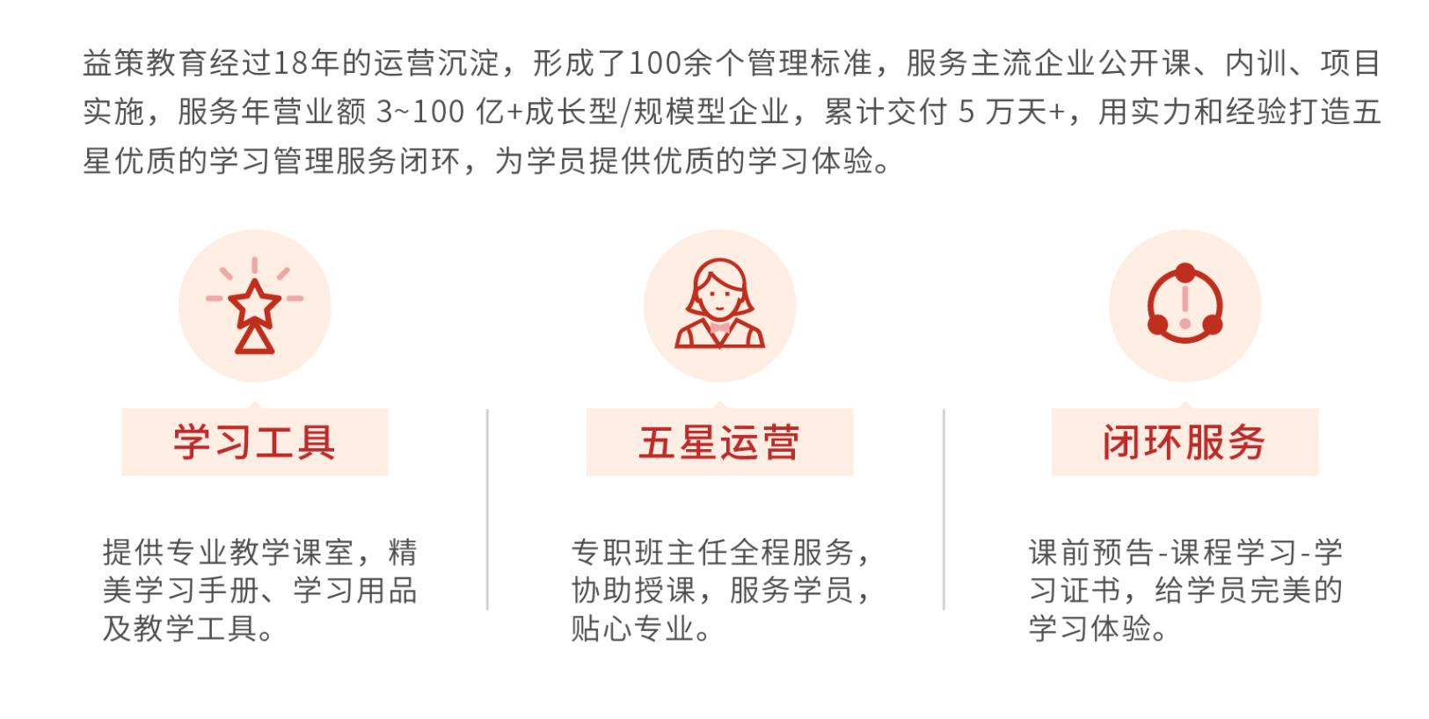

**《向华为学习-构建高效会议执行力》课程**

**时间/地点/主讲：7月25日/广州/李婉俊**

|  |  |  |  |
| --- | --- | --- | --- |
| **公 司 名 称** |  | | |
| **姓 名** | **部 门 / 职 务** | **手 机** | **E-mail** |
|  |  |  |  |
| 联系人/电话 |  | 手机/邮箱 |  |

